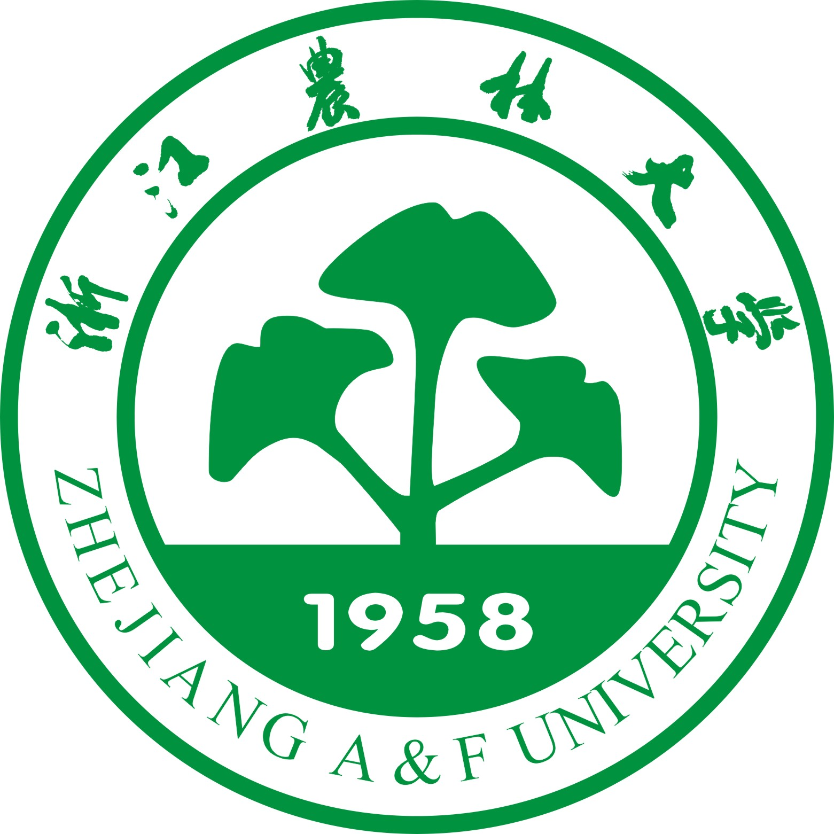

继续教育学院

毕业论文

（ 2023 届）

论文题目：

学生姓名：
学 号：
专业班级：

指导教师：
姓名
职称

教学点（分院） 台州市路桥区育华学校
2023 年 3 月 10 日

